DALLMER Serie 10 Dünnbett-Bodenablauf 40

Dallmer

Eigenschaften

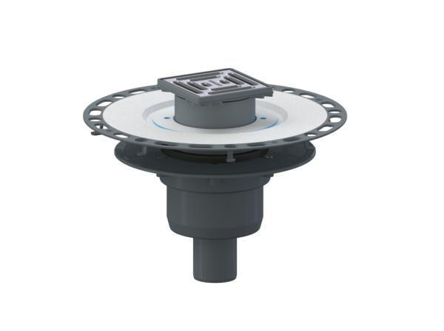

Anschluss, Abdichtung

Flansch/Kragen für Dünnbettabdichtung

Beheizbarkeit Ablauf

ohne Begleitheizung

Produkt

Ablauf mit Aufsatzstück

Werkstoff

Kunststoff

Stutzen-Ausführung

senkrecht

Nennweite DN

50,00